Задание 2. Как называются эти фрукты? Положи яблоки в корзинку (проведи линию от яблока к корзинке сверху вниз). Покажи, где одно яблоко, где много яблок?
Вариант 1.
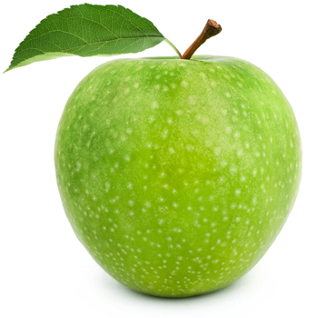 | 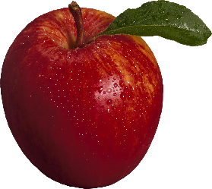 | 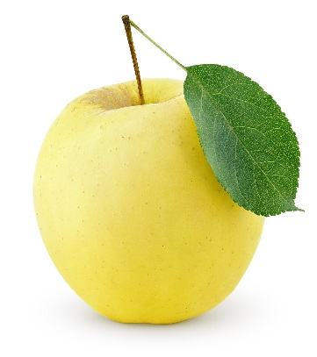
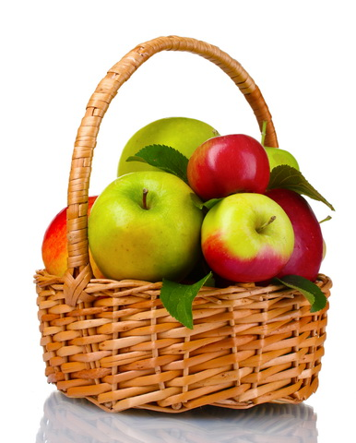
Вариант 2. Как называются эти фрукты? Положи яблоки в корзинку (проведи линию от яблока к корзинке сверху вниз). Покажи, где одно яблоко, где много яблок?

Вариант 3. Как называются эти фрукты? Положи яблоки в корзинку (проведи линию от яблока к корзинке сверху вниз).

Вариант 4. Как называются эти фрукты? Положи яблоки в корзинку (проведи линию от яблока к корзинке сверху вниз). Покажи, где одно яблоко, где много яблок?

